Это наш вклад в Победу!
Как далека от нас, сегодняшних, живущих в 21 веке, война. Только по книгам и кинофильмам наши дети и внуки могут представить себе, какой ценой была завоёвана Победа. В этом году исполняется 75 лет со Дня Победы в самой трагической, самой героической войне. В рамках мероприятий к 75-летию Победы учащиеся 7 класса решили провести волонтерские мероприятия «Это наш вклад в Победу!» в начальных классах СОШ № 14 пос. Подъяпольское.

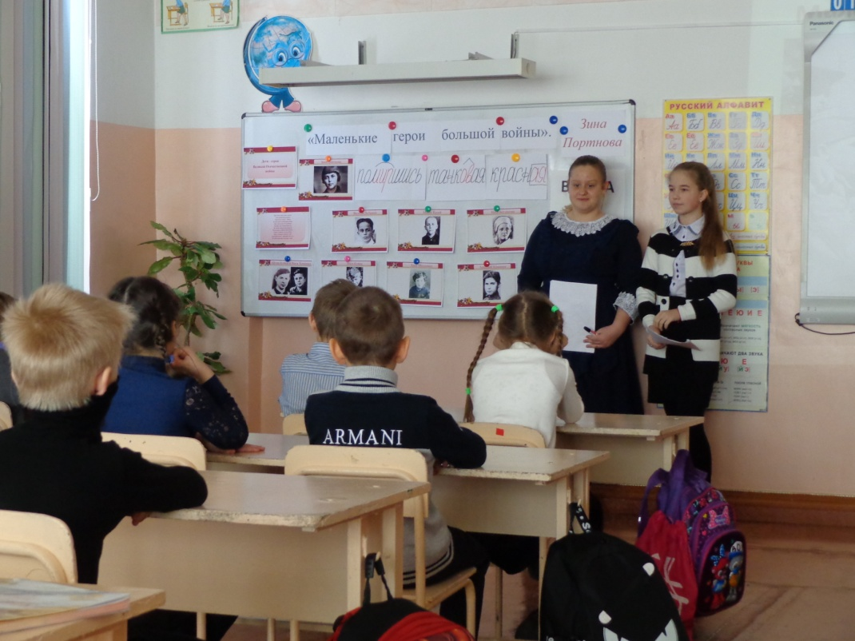

Для 1 класса подготовили и провели классный час «Маленькие герои большой войны». Был написал сценарий, сделаны подборки фотоматериалов, аудио и видеофильмов по данной теме, продумано оформление. Перед ребятами стояла задача - познакомить учащихся 1 класса с героическим подвигом русского народа в Великой Отечественной войне, в частности с детьми-героями. Вероника Гусева и Ирина Третьякова отлично с ней справились. О подвиге Зины Портновой рассказали в форме буктрейлера.

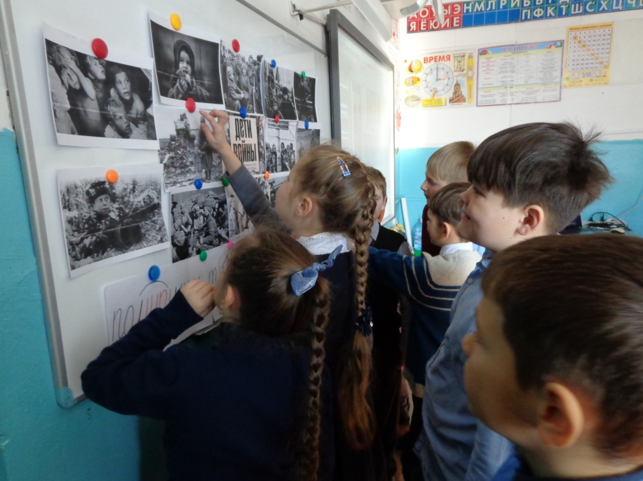
Классный час «Дети войны» во 2 классе начался с презентации на песню Ильи Резника «Дети войны». Дети с большим интересом смотрели военную хронику о вероломном нападении фашистской Германии на нашу страну. Эти переживания настолько тронули детские сердца, что некоторые ребята прослезились. Дети активно отвечали на вопросы, показывая свои знания и внимательность.

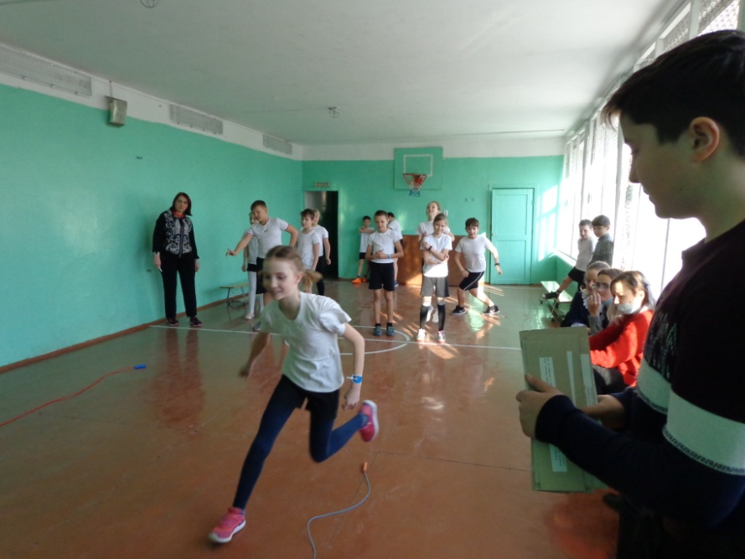

В 4 классе провели спортивное мероприятие «Защитники Отечества».
Дети погрузились в атмосферу боевых условий: каждый участник своей команды смог восстановить поврежденную связь с фронтом, поучаствовать в военных учениях и стрелковом поединке, разминировать минное поле, вынести раненных бойцов с поля боя, приготовить борщ в условиях полевой кухни, проявить свои знания о военной технике.

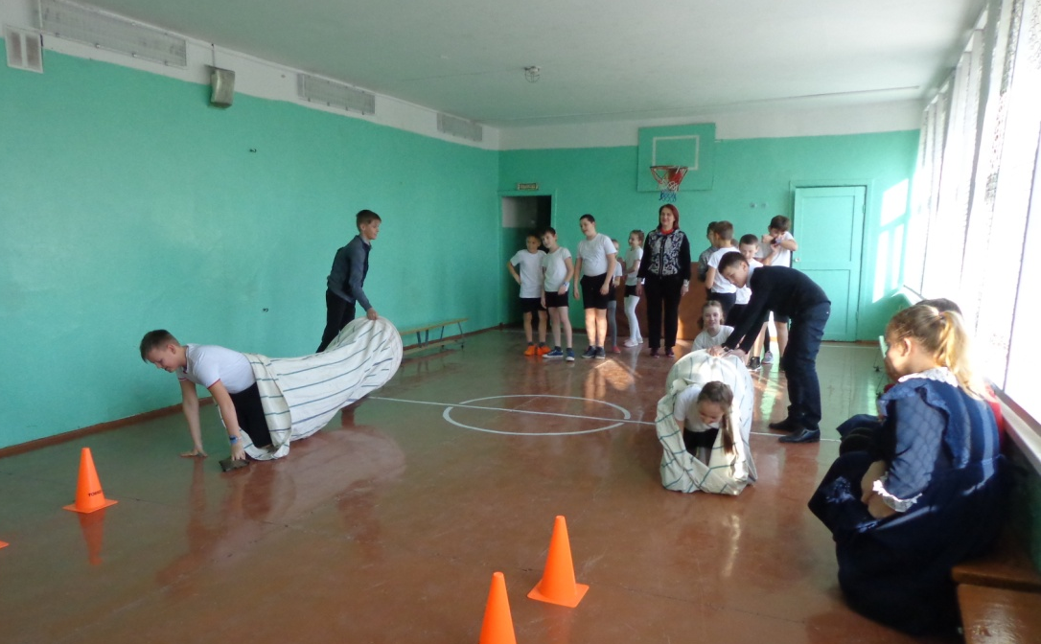

Лучшими были бойцы команды «Военная разведка». Хорошим модератором проявил себя Егор Кирилюк, а помощниками- Кирилл Боярко, Михаил Чаленко, Евгения Бахтинова, Маргарита Рослова, Вероника Гусева.
Быть волонтером – значит отдавать часть своего времени участию в социально-значимых проектах. В октябре 2019 года наш класс участвовал в акции «Память народа» по сбору и обработке материалов об участниках Великой Отечественной войны для военкомата. Семиклассники посетили 35 семей фронтовиков. К 75-летию Великой Победы Министерство обороны России призывает всех нас принять участие в проекте «ДОРОГА ПАМЯТИ». Это создание единой базы данных о каждом участнике Великой Отечественной войны. «Сохраним родные лица Победы»- это девиз акции по сбору фотографий.

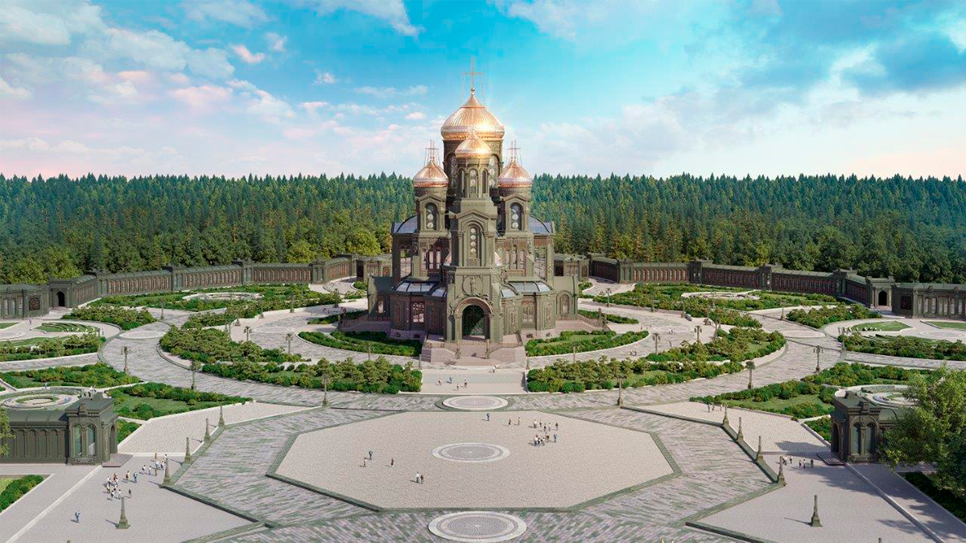

Подробнее можно узнать на портале «Память народа».
Давайте не останемся равнодушными и будем помнить о том, что подвиг жив, пока жива память о нём!

Светлана Пивоварова
Классный руководитель 7 класс

